
Республика Бурятия Северо-Байкальский район
Администрация муниципального образования
городского поселения «поселок Кичера»

ПОСТАНОВЛЕНИЕ

От «21» сентября 2017г. № 12

Об утверждении муниципальной программы
«Формирование современной городской среды
муниципального образования городского поселения
«поселок Кичера» на 2018-2022 годы»

В целях реализации приоритетного проекта Российской Федерации «Формирование современной городской среды», руководствуясь Федеральным законом от 06.10.2003 года №131-ФЗ «Об общих принципах организации местного самоуправления в Российской Федерации»
п о с т а н о в л я ю:
1.Утвердить муниципальную программу «Формирование современной городской среды муниципального образования городского поселения «поселок Кичера» на 2018-2022 годы» (далее – программа), согласно приложению.
2. Специалисту по финансово-экономической деятельности администрации МО ГП «поселок Кичера» (Шикасовой А.Д.) предусмотреть ассигнования на реализацию муниципальной программы.
3. Контроль за исполнением настоящего постановления возложить на заместителя Руководителя администрации МО ГП « поселок Кичера».
4. Настоящее постановление вступает в силу с момента его подписания и подлежит опубликованию.

Глава-Руководитель администрации
МО ГП «поселок Кичера» Н.Д.Голикова

Приложение

УТВЕРЖДЕНО
постановлением Главы
муниципального образования
городского поселения
«поселок Кичера»

от 21.09.2017г. №7

Муниципальная программа

«Формирование современной городской среды муниципального образования городского поселения «поселок Кичера » на 2018-2022 годы»

Паспорт
Наименование Программы | Муниципальная программа «Формирование современной городской среды муниципального образования городского поселения «поселок Кичера» на 2018-2022 годы» (далее – муниципальная программа)
Ответственный исполнитель муниципальной программы | Администрация муниципального образования городского поселения «поселок Кичера»
Участники муниципальной программы | Администрация муниципального образования городского поселения «поселок Кичера»  Территориальные общественные самоуправления
Подпрограммы муниципальной программы | «Формирование современной городской среды муниципального образования городского поселения «поселок Кичера» на 2018 – 2022 годы»
Цель муниципальной программы | Повышение уровня благоустройства территории муниципального образования городского поселения «поселок Кичера » и улучшение качества городской среды
Задачи муниципальной программы | 1. Повышение уровня благоустройства дворовых территорий муниципального образования городского поселения «поселок Кичера».  2.Повышение уровня благоустройства муниципальных территорий общего пользования муниципального образования городского поселения «поселок Кичера».
Целевые индикаторы муниципальной программы | Количество благоустроенных дворовых территорий - 1 ед.  -Доля благоустроенных дворовых территорий от общего количества дворовых территорий -7 %;  -Охват населения благоустроенными дворовыми территориями (доля населения, проживающего в жилом фонде с благоустроенными дворовыми территориями от общей численности населения) - 4 %;  -Площадь благоустроенных муниципальных территорий общего пользования- 0,3 га;  -Доля площади благоустроенных муниципальных территорий общего пользования - 14 %
Сроки реализации муниципальной программы | 2018 - 2022годы
Объемы бюджетных ассигнований муниципальной программы | Общая сумма финансирования на 2018 -2022годы составит 3000 тыс. рублей , в том числе:  *- объемы финансирования бюджетных средств ежегодно уточняются в соответствии с принимаемыми нормативно-правовыми актами о соответствующих бюджетах на очередной финансовый год и плановый период
   | Общий объем финансиро  вания, тыс.руб. | В том числе:
   | Общий объем финансиро  вания, тыс.руб. | Федераль  ный бюджет | Республи  канский бюджет | Местный бюджет | Внебюд  жетные источники
  Всего |  |  |  | 75,0 | 0
  2018-2022 год* |  |  |  | 15,0 | 0
Ожидаемые результаты реализации муниципальной программы | - Улучшение качества городской среды муниципального образования городского поселения «поселок Кичера»  - Повышение уровня благоустройства муниципального образования городского поселения «поселок Кичера»

1. Общая характеристика сферы реализации муниципальной программы «Формирование современной городской среды муниципального образования городского поселения «поселок Кичера» на 2018 -2022годы»

Настоящая муниципальная программа «Формирование современной городской среды муниципального образования городского образования «поселок Кичера» на 2018-2022 годы» (далее – Программа) разработана в целях реализации приоритетного проекта «Формирование комфортной городской среды».
Муниципальной программой определены цели, задачи и мероприятия исключительно для территории муниципального образования городского поселения «поселок Кичера».
2. Характеристика текущего состояния сферы благоустройства в муниципальном образовании городского поселения «поселок Кичера»

Анализ сферы благоустройства в муниципальном образовании городского поселения «поселок Кичера» показал, что в последние годы проводилась целенаправленная работа по благоустройству дворовых территорий и территорий общего пользования поселения.
В то же время в вопросах благоустройства в муниципальном образовании городского поселения «поселок Кичера» имеется ряд проблем: низкий уровень общего благоустройства большинства дворовых территории, низкий уровень благоустройства большинства территорий общего пользования.
Так, в муниципальном образовании городского поселения «поселок Кичера» имеются территории общего пользования и дворовые территории, благоустройство которых не отвечает современным требованиям и требует комплексного подхода к благоустройству.
В настоящее время благоустройство территории муниципального образования городского поселения «поселок Кичера» характеризуется следующими показателями:
Количество и площадь благоустроенных дворовых территорий (полностью освещенных, оборудованных местами для проведения досуга и отдыха разными группами населения (спортивные площадки, детские площадки и т.д.), малыми архитектурными формами). - 1 шт. / 0,3 га.
Доля благоустроенных дворовых территорий многоквартирных домов от общего количества дворовых территорий многоквартирных дворов составляет 7%.
3) Охват населения благоустроенными дворовыми территориями (доля населения, проживающего в жилом фонде с благоустроенными дворовыми территориями от общей численности населения муниципального образования)-
2 %.
4) Количество и площадь муниципальных территорий общего пользования
(центральная площадь, парки, скверы и т.д.) 12,5 га.
5) Доля и площадь благоустроенных муниципальных территорий общего пользования (центральная площадь, парки, скверы, и т.д.) от общего количества таких территорий 2 % / 0.25 га.
6) Доля и площадь муниципальных территорий общего пользования (парки, скверы, центральная площадь и т.д.) от общего количества таких территорий, нуждающихся в благоустройстве 98 % / 12,25 га.

3.Приоритеты политики благоустройства, цели и задачи муниципальной программы

Разработка муниципальной программы осуществляется на основе следующих принципов:
- полнота и достоверность информации;
- прозрачность и обоснованность решений органов местного самоуправления о включении объектов комплексного благоустройства в муниципальную программу;
- приоритет комплексности работ при проведении благоустройства;
- эффективность расходования федеральной субсидии, Республиканского бюджета и местного бюджета путем обеспечения высокой степени готовности к реализации муниципальной программы на стадии ее формирования.
Цель муниципальной программы: повышение уровня благоустройства территории муниципального образования городского поселения «поселок Кичера» и улучшение качества городской среды.
Для достижения основной цели муниципальной программы предполагается решение следующих задач:
1. Повышение уровня благоустройства дворовых территорий муниципального образования городского поселения «поселок Кичера».
2. Повышение уровня благоустройства муниципальных территорий общего пользования муниципального образования городского поселения «поселок Кичера».
Прогноз ожидаемых результатов реализации муниципальной программы
В результате реализации муниципальной программы планируется достижение следующих результатов:
- Улучшение качества городской среды муниципального образования городского поселения «поселок Кичера»;
- Повышение уровня благоустройства муниципального образования городского поселения «поселок Кичера».
Планируется достижение показателей (индикаторов), представленных в приложении №2.

- Ресурсное обеспечение муниципальной программы

Объем средств, направляемых на финансирование мероприятий муниципальной программы, в том числе объем средств, направляемых на финансирование мероприятий по благоустройству дворовых территорий многоквартирных домов и муниципальных территорий общего пользования принят в соответствии с приложением №4 к муниципальной программе.
Объемы бюджетных ассигнований муниципальной программы предоставлены в Приложении № 4 (таблица 2).
Объемы бюджетных ассигнований муниципальной программы за счет всех источников финансирования предоставлены в Приложении № 4 (таблица 1).

Таблица 1
Объемы финансирования муниципальной программы
 | Ед. изм. | 2018 -2022 годы
Всего, в том числе за счет: | тыс. руб.
- средств федерального бюджета | тыс. руб.
- средств республиканского бюджета | тыс. руб.
- средств местного бюджета | тыс. руб. | 75,0
- внебюджетных источников | тыс. руб. | 0,0
Срок реализации программы: 2018 год-2022 год.

5. Правовое регулирование муниципальной программы

Одним из основных инструментов реализации муниципальной программы является нормативно-правовое регулирование в сфере строительства и жилищно-коммунального хозяйства на территории муниципального образования городского поселения «поселок Кичера».

В рамках разработки правового регулирования осуществляется обобщение практики применения федерального законодательства и законодательства республики Бурятия, проводится анализ реализации государственной политики в установленной сфере, осуществляется разработка предложений по совершенствованию законодательства в сфере реализации муниципальной программы.
Основными направлениями совершенствования нормативной правовой базы будут являться:
Таблица 2
Правовое регулирование муниципальной программы
№ | Наименование правового акта | Основные  положения | Ответственные исполнители | Ожидаемые сроки принятия
 | Разработка нормативных правовых актов в связи с принятием нормативных правовых актов федеральных и республиканских органов государственной власти | Совершенствование законодательства МО ГП «поселок Кичера» | Администрация МО ГП«поселок Кичера» | По мере необходимости
 | Проект постановления администрации МО ГП «поселок Кичера» о внесении изменений в муниципальную программу | Определение объема ассигнований за счет средств бюджета на финансирование мероприятий | Администрация МО ГП «поселок Кичера» | По мере необходимости
3. | Проекты постановлений, распоряжений и Положений администрации МО ГП «поселок Кичера» по вопросам благоустройства | Приведение нормативно-правовых актов МО ГП «поселок Кичера» в указанной сфере деятельности в соответствие с федеральным и республиканским законодательством. | Администрация МО ГП «поселок Кичера» | По мере необходимости
4. | Проект решения сессии Совета депутатов МО ГП «поселок Кичера» о бюджете на очередной финансовый год | Определение объема ассигнований за счет средств бюджета на финансирование мероприятий | Специалист по финансово-экономической деятельности | По мере необходимости

Согласно методических рекомендаций по подготовке государственных (муниципальных) программ формирования современной городской среды в рамках реализации приоритетного проекта «Формирование современной городской среды» предусматриваются положения, включаемые в муниципальную программу в соответствие с правилами предоставления федеральной субсидии (Приложение № 6):
1. Нормативная стоимость (единичные расценки) работ по благоустройству дворовых территорий, входящих в минимальный перечень таких работ (Приложение 6.1).
2.Порядок разработки, обсуждения с заинтересованными лицами и утверждения дизайн - проектов благоустройства дворовой территории, включенных в муниципальную программу «Формирование современной городской среды муниципального образования городского поселения «поселок Кичера» (Приложение 6.2)
3.Перечень элементов благоустройства, предлагаемых к размещению на соответствующей территории (Приложение 6.3)

6. Меры муниципального регулирования и анализ рисков реализации муниципальной программы

Основными видами рисков по источникам возникновения и характеру влияния на процесс и результаты реализации муниципальной программы являются:

- организационно-управленческие риски, которые связаны с неэффективной организацией и управлением процесса реализации программных мероприятий;

- финансовые риски, которые связаны с неэффективным использованием средств, предусмотренных на реализацию программных мероприятий и входящих в нее подпрограмм;

- экономические риски, которые могут привести к снижению объемов финансирования и сокращению инвестиций.

Возникновение рисковых событий может привести к неэффективному использованию финансовых и административных ресурсов, невыполнению целей и задач муниципальной программы и соответственно целевых показателей.

Недофинансирование мероприятий муниципальной программы может привести к снижению показателей ее эффективности, прогнозируемости результатов, вариативности приоритетов при решении рассматриваемых проблем.

С целью минимизации влияния рисков на достижение цели и запланированных результатов ответственным исполнителем и соисполнителями в процессе реализации муниципальной программы возможно принятие следующих мер:

- мониторинг реализации муниципальной программы, позволяющий отслеживать выполнение запланированных мероприятий и достижения промежуточных показателей и индикаторов муниципальной программы;

- обобщение и анализ опыта привлечения внебюджетных ресурсов;

-принятие решений, направленных на достижение эффективного взаимодействия исполнителей и соисполнителей муниципальной программы, а также осуществления контроля качества ее выполнения;

- оперативное реагирование на изменения факторов внешней и внутренней среды и своевременное внесение соответствующих корректировок программных мероприятий и показателей муниципальной программы в зависимости от достигнутых результатов.

Непредвиденные риски, связанные с кризисными явлениями в экономике Республики Бурятия, с природными и техногенными катастрофами и катаклизмами, могут привести к снижению бюджетных ассигнований на реализацию муниципальной программы.

Принятие общих мер по управлению рисками осуществляется ответственным исполнителем муниципальной программы в процессе мониторинга реализации муниципальной программы и оценки ее эффективности и результативности.

7. Оценка эффективности Программы

Оценка эффективности и результативности муниципальной программы представляет собой совокупность показателей оценки фактической эффективности по годам и по итогам реализации муниципальной программы в целом.
Методика оценки эффективности муниципальной программы выражается в оценке достижения запланированного значения каждого показателя. Общая эффективность выполнения Программы складывается из результатов по всем целевым показателям.
Контроль эффективности и результативности муниципальной программы осуществляется посредствам ежегодных отчетов, мониторинга промежуточных показателей.
По итогам мониторинга муниципальной программы возможна корректировка индикаторов (показателей), информации, как по ресурсному обеспечению, так и по комплексу мероприятий в составе отдельных подпрограмм муниципальной программы. Предложения о внесении изменений в перечни и состав мероприятий, а также в объёмы бюджетных ассигнований на реализацию мероприятий в пределах утверждённых лимитов, вносит в установленном порядке ответственный исполнитель по согласованию с соисполнителями.

Методика оценки эффективности муниципальной программы
1. Эффективность реализации муниципальной программы оценивается ежегодно на основе целевых показателей и индикаторов, указанных в таблице 1 приложения № 8 к настоящей муниципальной программе, исходя из соответствия текущих значений показателей (индикаторов) с их целевыми значениями.
2. Оценка эффективности реализации муниципальной программы по целям (задачам) настоящей Муниципальной программы определяется по формуле:

Tfi
Ei = --- x 100%, где:
TNi

Ei - эффективность реализации i-й цели (задачи) муниципальной программы (процентов);
Tfi - фактический показатель (индикатор), отражающий реализацию i-й цели (задачи) Муниципальной программы, достигнутый в ходе ее реализации;
TNi - целевой показатель (индикатор), отражающий реализацию i-й цели (задачи), предусмотренный Муниципальной программой.
3. Оценка эффективности реализации муниципальной программы определяется по формуле:
n
SUM Ei
i=1
E = ------ x 100%, где:
n
E - эффективность реализации муниципальной программы (процентов);
n - количество показателей (индикаторов) муниципальной программы.
4. По итогам проведения оценки эффективности реализации муниципальной программы дается качественная оценка эффективности реализации муниципальной программы:
Таблица 3
Оценка эффективности реализации муниципальной программы
Наименование показателя | Значение  показателя | Качественная оценка  Муниципальной программы
Эффективность реализации  Муниципальной программы (Е) | Е > 1,0 | Высокоэффективный
Эффективность реализации  Муниципальной программы (Е) | 0,7 < Е < 1,0 | Уровень эффективности средний
Эффективность реализации  Муниципальной программы (Е) | 0,5 < И < 0,7 | Уровень эффективности низкий
Эффективность реализации  Муниципальной программы (Е) | Е < 0,5 | Неэффективные

8. Структура муниципальной программы

Муниципальная программа включает следующую подпрограмму:
Подпрограмма 1. «Формирование современной городской среды муниципального образования городского поселения «поселок Кичера» на 2018-2022 год».

Подпрограмма представлена в Приложении № 1 к муниципальной программе.

Приложение №1

к муниципальной программе

«Формирование современной городской среды

муниципального образования

городского поселения « поселок Кичера» на 2018-2022 годы»

Подпрограмма
«Формирование современной городской среды муниципального образования городского поселения «поселок Кичера» на 2018-2022 годы» муниципальной программы

«Формирование современной городской среды муниципального образования городского поселения «поселок Кичера» на 2018-2022 годы »

Паспорт
Наименование Подпрограммы | Формирование современной городской среды муниципального образования городского поселения « поселок Кичера» на 2018-2022 годы
Ответственный исполнитель муниципальной подпрограммы | Администрация муниципального образования городского поселения «поселок Кичера»
Участники муниципальной подпрограммы | Администрация муниципального образования городского поселения «поселок Кичера»  Территориальные общественные самоуправления
Цель подпрограммы | Повышение уровня благоустройства территории муниципального образования городского поселения «поселок Кичера» и улучшение качества городской среды
Задачи  подпрограммы | 1. Повышение уровня благоустройства дворовых территорий муниципального образования городского поселения «поселок Кичера».  2. Повышение уровня благоустройства муниципальных территорий общего пользования муниципального образования городского поселения «поселок Кичера»  3. Приобщение к здоровому образу жизни, повышение спортивного мастерства.
Целевые индикаторы муниципальной подпрограммы | -Количество благоустроенных дворовых территорий, 1 ед.  -Доля благоустроенных дворовых территорий от общего количества дворовых территорий -7 %;  -Охват населения благоустроенными дворовыми территориями (доля населения, проживающего в жилом фонде с благоустроенными дворовыми территориями от общей численности населения) -4 %;  - Площадь благоустроенных муниципальных территорий общего пользования- 0 га;  - Доля площади благоустроенных муниципальных территорий общего пользования-0 %;
Сроки реализации муниципальной подпрограммы | 2018-2022 годы
Объемы бюджетных ассигнований муниципальной подпрограммы | Общая сумма финансирования год составит 800 тыс. рублей, в том числе:  *- объемы финансирования бюджетных средств ежегодно уточняются в соответствии с принимаемыми нормативно-правовыми актами о соответствующих бюджетах на очередной финансовый год и плановый период
   | Общий объем финансиро  вания, тыс.руб. | В том числе:
   | Общий объем финансиро  вания, тыс.руб. | Федераль  ный бюджет | Республи  канский бюджет | Местный бюджет | Внебюд  жетные источники
  Всего |  |  |  | 75,0 | 0,0
  2018-2022 годы* |  |  |  | 20,0 в год | 0,0
Ожидаемые результаты реализации муниципальной подпрограммы | - Улучшение качества городской среды муниципального образования городского поселения «поселок Кичера»;  - Повышение уровня благоустройства муниципального образования муниципального образования городского поселения «поселок Кичера»  - приобщение к здоровому образу жизни, повышение спортивного мастерства.

1. Характеристика сферы реализации подпрограммы, описание основных проблем в указанной сфере и прогноз ее развития

Поселок Кичера является поселком городского типа в муниципальном образовании «Северо-Байкальский район», расположен в северной оконечности озера Байкал, в отводе долины р. Кичера. Площадь п. Кичера составляет 342 га. На 01.01.2017 г. в п. Кичера проживает 1308 человек, в том числе 23 национальности. Большую часть населения составляют «бамовцы» и их потомки, а также коренные жители Республики Бурятия.
В последние годы проводилась работа по благоустройству и социальному развитию поселения. В муниципальном образовании «поселок Кичера» проведен комплекс работ по благоустройству : ограждены деревянными заборами 6 детских детско-спортивных площадок при МКД, заложена аллея выпускников, начато обустройство парка отдыха на придомовой территории по адресу: ул. Мелиораторов , 7б, регулярно в летнее время производится обустройство придомовых территорий , ремонт и покраска бордюров тротуаров, посадка цветов, полив насаждений. Построена автостоянка для транспорта жителей МКД по ул. Таллинская , д.10, д.11. Начато строительство хоккейного корта на территории КСОШ, установлена памятная плита к 70-летию Победы в ВОВ.
С 2010 года существует практика трудового участия граждан в выполнении мероприятий по благоустройству дворовых территорий в рамках деятельности местных общественных организаций в форме Территориального Общественного Самоуправления (ТОС). С участием ТОС произведено частичное благоустройство придомовых территорий 15 многоквартирных домов, в которых проживает более 500 человек.
Практика трудового участия граждан, трудовых коллективов организаций и предприятий в мероприятиях по осуществлению благоустройства муниципальных территорий общего пользования заключается также в проведении добровольческих (волонтерских) работ, организуемых администрацией и Советом депутатов поселения, общественными организациями: ТОСы, Совет ветеранов, Совет молодёжи, Женсовет, Совет инвалидов.
В то же время в вопросах благоустройства территории поселения имеется ряд проблем.
В связи с реализацией адресной программы «Переселение граждан из ветхого и аварийного жилищного фонда, расположенного в зоне Бам» переселена 161 семья.
В 2015- 2016 годах проведены работы по ликвидации аварийного жилищного фонда, признанного до 1 января 2012 г. аварийным (52 помещения). Предстоит снести более 100 помещений вместе с надворными постройками в связи с физическим износом в процессе их эксплуатации и в связи с этим вопросы проведения благоустройства территории п. Кичера являются очень актуальными.
Большие нарекания вызывают благоустройство дворовых территорий. В настоящее время уличное освещение составляет 50% от необходимого, для замены и установления светодиодного освещения требуется дополнительное финансирование. Требуется капитальный ремонт тротуаров и асфальтового покрытия улиц, установка урн и строительства новых эстакад для сбора мусора.
Для решения данной проблемы требуется участие и взаимодействие органов местного самоуправления городского поселения Кичера с привлечением источников финансирования всех уровней.
Конкретная деятельность, связанная с планированием и организацией работ по вопросам улучшения благоустройства, создания комфортных условий проживания населения, по мобилизации финансовых и организационных ресурсов, должна осуществляться в соответствии с настоящей муниципальной программой.

Комплексное благоустройство территории муниципального образования представляет собой комплекс мероприятий, направленных на создание благоприятных, здоровых и культурных условий жизни, трудовой деятельности и досуга населения в границах поселения Кичера, осуществляемых органом местного самоуправления, физическими и юридическими лицами. Проведение работ по благоустройству осуществляется широким кругом лиц. Необходимость благоустройства территорий, в том числе комплексного, продиктовано на сегодняшний день необходимостью проживания людей в более комфортных условиях.

2.Основные цели и задачи, ожидаемые результаты реализации подпрограммы

Целью подпрограммы является повышение уровня благоустройства территории муниципального образования городского поселения «поселок Кичера» и улучшение качества городской среды.
Для достижения основной цели необходимо обеспечить решение следующих задач:
Задача 1. Повышение уровня благоустройства дворовых территорий муниципального образования городского поселения «поселок Кичера».
Задача 2. Повышение уровня благоустройства муниципальных территорий общего пользования муниципального образования городского поселения «поселок Кичера».
Задача 3. Здоровьесберегающее пространство.
Срок реализации подпрограммы: 2018-2022 годы.

- Целевые индикаторы подпрограммы
Показатели (индикаторы) подпрограммы отражены в приложении к муниципальной программе №2.

4.Характеристика основных мероприятий подпрограммы.

Основные мероприятия подпрограммы направлены на реализацию поставленных целей и задач подпрограммы и муниципальной программы в целом.
Требования к мероприятиям по благоустройству дворовых территорий многоквартирных домов, благоустройству муниципальных территорий общего пользования:
1.Все работы по благоустройству дворовых территорий многоквартирных домов, должны проводиться в соответствии с нормативной стоимостью (единичными расценками) работ по благоустройству дворовых территорий, входящих в минимальный перечень таких работ (приложение 6.1 к муниципальной программе)
2.Все работы по благоустройству дворовых территорий многоквартирных домов должны проводиться в соответствии с порядком разработки, обсуждения с заинтересованными лицами и утверждения дизайн - проектов благоустройства дворовых территорий, включенных в Программу (приложение 6.2 к муниципальной программе).
3.При проведении работ по благоустройству дворовых территорий многоквартирных домов, благоустройству муниципальных территорий общего пользования должна учитываться необходимость обеспечения физической, пространственной и информационной доступности зданий, сооружений, дворовых и общественных территорий для инвалидов и других маломобильных групп населения.
Для решения задачи 1: Повышение уровня благоустройства дворовых территорий муниципального образования городского поселения «поселок Кичера» предусмотрены:
мероприятия 01-12. Благоустройство 12 придомовых территорий многоквартирных домов п. Кичера, по ул. Таллинская, дома 1-12
мероприятия12-13. Благоустройство придомовых территорий многоквартирных домов п. Кичера, по ул. Зеленая, дома 1, 3
мероприятие 14. Благоустройство придомовой территории многоквартирного дома п. Кичера, по ул. Мелиораторов, 7б
путем выполнения минимального перечня видов работ по благоустройству дворовых территорий:
- ремонт дворовых проездов;
- обеспечение освещения дворовых территорий;
- установка скамеек на дворовых территориях;
- установка урн на дворовых территориях.
Для решения задачи 2. Повышение уровня благоустройства муниципальной территории общего пользования муниципального образования городского поселения «поселок Кичера» предусмотрено:
мероприятие 15. Благоустройство объекта « Центральная площадь с мемориальной плитой, посвященной памяти участников Великой Отечественной войны» путем выполнения следующих работ:
- ремонт покрытия площади
-устройство декоративного ограждения
-установка скамеек
-установка урн
мероприятие 16. Благоустройство 2 парков отдыха по ул. Сосновая и ул. Мелиораторов, 7б.
Для повышения уровня вовлеченности заинтересованных граждан, организаций в реализацию мероприятий по благоустройству муниципального образования городского поселения «поселок Кичера» предусмотрены организационные мероприятия по открытому обсуждению с участием населения п. Кичера проектов по благоустройству дворовых территорий, проектов по благоустройству муниципальных территорий общего пользования.
Вовлечение граждан, организаций в процесс улучшения качества городской среды должно происходить в соответствии с принципами:
- все формы участия граждан, организаций направлены на наиболее полное включение всех заинтересованных сторон, на выявление их истинных интересов и ценностей, на достижение согласия по целям и планам реализации проектов по благоустройству дворовых территорий, муниципальных территорий общего пользования;
- открытое обсуждение проектов по благоустройству дворовых территорий, муниципальных территорий общего пользования подлежащих благоустройству, проектов благоустройства указанных территорий;
- все решения, касающиеся благоустройства дворовых территорий, благоустройства муниципальных территорий общего пользования должны приниматься открыто и гласно, с учетом мнения жителей.
Отбор дворовых территорий для включения в муниципальную программу должен происходить в соответствии с Постановлением администрации муниципального образования городского поселения «поселок Кичера» от 11.09.2017 г. № 9 «Об утверждении Порядка и сроков представления, рассмотрения и оценки предложений заинтересованных лиц о включении дворовой территории в муниципальную программу «Формирование современной городской среды муниципального образования городского поселения «поселок Кичера» на 2018-2022 годы».
Отбор общественных территорий, подлежащих благоустройству в 2018-2022годах для включения в муниципальную программу, должен происходить в соответствии с Постановлением администрации муниципального образования городского поселения «поселок Кичера» от 11.09.2017 г. № 10 « Об утверждении порядка и сроков представления, рассмотрения и оценки предложений граждан и организаций о включении в муниципальную программу «Формирование современной городской среды муниципального образования городского поселения «поселок Кичера» на 2018-2022 годы».

Приложение №2

к муниципальной программе
МО ГП «поселок Кичера»

«Формирование современной городской среды

муниципального образования

городского поселения

«поселок Кичера» на 2018-2022 годы»

С В Е Д Е Н И Я

о показателях (индикаторах) муниципальной программы

«Формирование современной городской среды муниципального образования

городского поселения «поселок Кичера» на 2018-2022 годы»

№ | Наименование показателя (индикатора) | Единица измерения | Значения показателей
№ | Наименование показателя (индикатора) | Единица измерения | 2018 год
 | Задача 1. Повышение уровня благоустройства дворовых территорий муниципального образования городского поселения «поселок Кичера»
1 | Количество благоустроенных дворовых территорий | Ед. | 1
2 | Доля благоустроенных дворовых территорий от общего количества дворовых территорий | % | 7
3 | Охват населения благоустроенными дворовыми территориями (доля населения, проживающего в жилом фонде с благоустроенными дворовыми территориями от общей численности населения муниципального образования субъекта Российской Федерации) | % | 2
 | Задача 2 Повышение уровня благоустройства муниципальных территорий общего пользования муниципального образования городского поселения «поселок Кичера»
4 | Площадь благоустроенных муниципальных территорий общего пользования | Га | 0.15
5 | Доля площади благоустроенных муниципальных территорий общего пользования | % | 25
 | Задача 3 Здоровьесберегающее пространство
6 | Благоустройство объектов:  Спортзал, открытая спортивная площадка, хоккейный корт с бытовым домом «Мужской клуб» | Га | 1

Приложение 3

к муниципальной программе
МО ГП «поселок Кичера»

«Формирование современной городской среды

муниципального образования

городского поселения
«поселок Кичера» на 2018-2022 годы»

ПЕРЕЧЕНЬ

основных мероприятий муниципальной программы «Формирование современной городской среды

муниципального образования городского поселения «поселок Кичера» на 2018 год»
Номер и наименование основного мероприятия | Ответственный исполнитель |  | Срок |  |  |  | Ожидаемый непосредственный результат (краткое описание) | Основные направления реализации | Связь с показателями Программы (подпрограммы)
Номер и наименование основного мероприятия |  |  | начала реализации |  | окончания реализации |  | Ожидаемый непосредственный результат (краткое описание) | Основные направления реализации | Связь с показателями Программы (подпрограммы)
Задача 1. Повышение уровня благоустройства дворовых территорий муниципального образования городского поселения «поселок Кичера»
01 Благоустройство придомовых территорий многоквартирных домов по ул. Таллинская,1- 12 | Администрация муниципального образования |  | 2018 |  | 2022 |  | Создание безопасных и комфортных условий для проживания населения муниципального образования. | - ремонт проездов к домам;  - установка скамеек,  -установка урн.  -обеспечение освещения дворовых территорий | 1.Количество благоустроенных дворовых территорий, ед.-1  2.Доля благоустроенных дворовых территорий от общего количества дворовых территорий,%-7  3.Охват населения благоустроенными дворовыми территориями (доля населения, проживающего в жилом фонда с благоустроенными дворовыми территориями от общей численности населения муниципального образования), %-2
02. Благоустройство придомововых территории многоквартирных домов по ул. Зеленая, д.1,3 | -//- |  | 2018 |  | 2022 |  | Создание безопасных и комфортных условий для проживания населения муниципального образования. |  | 1.Количество благоустроенных дворовых территорий, ед.-1  2.Доля благоустроенных дворовых территорий от общего количества дворовых территорий,%-7  3.Охват населения благоустроенными дворовыми территориями (доля населения, проживающего в жилом фонд с благоустроенными дворовыми территориями от общей численности населения муниципального образования), %-2
03. Благоустройство придомовой территории многоквартирного дома по ул. Мелиораторов, 7б | -//- |  | 2018 |  | 2022 |  | Создание безопасных и комфортных условий для проживания населения муниципального образования. |  | 1.Количество благоустроенных дворовых территорий, ед.-1  2.Доля благоустроенных дворовых территорий от общего количества дворовых территорий,%-2  3.Охват населения благоустроенными дворовыми территориями (доля населения, проживающего в жилом фонд с благоустроенными дворовыми территориями от общей численности населения муниципального образования), %-2
Задача 2. Повышение уровня благоустройства муниципальных территорий общего пользования (площадей, парков, скверов и т.д.) муниципального образования городского поселения «поселок Кичера»
04. Благоустройство объектов: « «Центральная площадь»  Парк отдыха по  ул.Мелиораторов.7б.  Парк отдыха по  ул.Сосновая | -//- | 2018 |  | 2022 |  | Повышение уровня благоустройства муниципальных территорий общего пользования |  | -установка скамеек,  -установка урн,  -покрытие поверхности плиткой,  -устройство ограждения | 1.Площадь благоустроенных муниципальных территорий общего пользования, га-2,2  3.Доля площади благоустроенных муниципальных территорий общего пользования, %-9,4
Задача 3. Здоровьесберегающее пространство
- Благоустройство объектов:  Спортзал, открытая спортивная площадка, хоккейный корт с бытовым домом «Мужской клуб» | -//- | 2018 |  | 2022 |  | Повышение уровня благоустройства муниципальных территорий общего пользования |  | Строительство хоккейного корта и бытового дома | - Площадь благоустроенной муниципальных территории, га - 1  - Доля площади благоустроенных муниципальных территорий общего пользования, % - 5

Приложение № 4 к муниципальной программе МО ГП «поселок Кичера»

«Формирование современной городской среды муниципального образования
городского поселения «поселок Кичера» на 2018-2022 годы»

Таблица 1

Ресурсное обеспечение реализации муниципальной программы «Формирование современной городской среды

муниципального образования городского поселения «поселок Кичера» на 2018-2022 годы» за счет всех источников финансирования
Наименование | Ответственный исполнитель, соисполнитель, государственный (муниципальный) заказчик-координатор, участник | Источник финансирования | Код бюджетной классификации |  |  |  | Объемы бюджетных ассигнований (тыс. рублей)
Наименование |  | Источник финансирования | ГРБС | Рз  Пр | ЦСР | ВР
Муниципальная программа «Формирование современной городской среды  муниципального образования городского поселения «поселок Кичера» на 2018-2022 годы» | 1.Наименование ответственного исполнителя-Администрация муниципального образования «поселок Кичера».  2..Наименование государственного заказчика-координатора-Министерство строительства и модернизации жилищно-коммунального комплекса Республики Бурятия  3..Наименование участника-  -Администрация муниципального образования городского поселения «Поселок Кичера» | Всего
 |  | федеральный бюджет
 |  | республиканский бюджет
 |  | местный бюджет |  |  |  |  | 75
 |  | внебюджетные источники |  |  |  |  | 0 ,0

Таблица 2
Ресурсное обеспечение муниципальной программы «Формирование современной городской среды

муниципального образования « поселок Кичера» на 2018-2022 годы» за счет средств местного бюджета

Статус | Наименование Муниципальной программы, подпрограммы, мероприятия | Ответственный исполнитель, соисполнитель | Код бюджетной классификации |  |  |  | Расходы, тыс. руб.  2018-2022 годы.
Статус |  | Ответственный исполнитель, соисполнитель | ЦСР | Рз Пр | ГРБС | ВР
Муниципальная программа | «Формирование современной городской среды  муниципального образования городского поселения «поселок Кичера» на 2018-2022 годы» | Всего |  |  |  |  | 75,0
Муниципальная программа |  | Администрация муниципального образования городского поселения «поселок Кичера» |  |  |  |  | 75,0
Подпрограмма 1 | «Формирование современной городской среды муниципального образования городского поселения «поселокКичера» на 2018-2022 годы» | Всего |  |  |  |  | 0,0
Подпрограмма 1 |  | Администрация муниципального образования городского поселения «поселок Кичера» |  |  |  |  | 0,0
Мероприятие 01 | Благоустройство придомовой территории многоквартирных домов по ул. Таллинская, д.1-12 | Всего |  |  |  |  | 0,0
Мероприятие 01 |  | Администрация муниципального образования городского поселения «поселок Кичера» |  |  |  |  | 0,0
Мероприятие 02 | Благоустройство придомовой территории многоквартирного дома , ул. Зеленая, д. 1 ,3 | Всего |  |  |  |  | 0,0
Мероприятие 02 |  | Администрация муниципального образования городского поселения «поселок Кичера»» |  |  |  |  | 0,0
Мероприятие 03 | Благоустройство придомовой территории многоквартирного дома по ул. Мелиораторов ,7б | Всего |  |  |  |  | 0,0
Мероприятие 03 |  | Администрация муниципального образования городского поселения «поселок Кичера» |  |  |  |  | 0,0
Мероприятие 04 | Благоустройство объектов:  Центральная площадь.  Парк отдыха на ул. Сосновая  Парк отдыха на ул. Мелиораторов,7б | Всего |  |  |  |  | 75.00
Мероприятие 04 |  | Администрация муниципального образования городского поселения «поселок Кичера» |  |  |  |  | 75.00

приложение № 5 к муниципальной программе

«Формирование современной городской среды

муниципального образования городского поселения « поселок Кичера»» на 2018-2022 годы»

План реализации муниципальной программы «Формирование современной городской среды муниципального образования
городского поселения «поселок Кичера» на 2018-2022 годы»
Наименование контрольного события программы | Статус | Ответственный исполнитель | Срок наступления контрольного события (дата)
Наименование контрольного события программы | Статус | Ответственный исполнитель | 2017 год
 |  |  | I квартал | II квартал |  | III квартал |  | IV квартал
Контрольное событие №1.  Утверждение органом местного самоуправления поселения, муниципальной Программы « Формирования современной городской среды на 2018 - 2022 годы» | муниципальная программа | Администрация МО ГП «поселок Кичера» | - |  | - |  | - | 30.12
Контрольное событие №2.  Утверждение правил благоустройства поселения (с учетом общественных обсуждений) | правила благоустройства | Администрация МО ГП «поселок Кичера» |  |  | 30.06
Контрольное событие №3.  Опубликование для общественного обсуждения проектов муниципальной программы формирования современной городской среды на 2018-2022 годы | проект муниципальной программы | Администрация МО ГП «поселок Кичера» |  |  |  |  | 30.09.
Контрольное событие №4.  Утверждение с учетом обсуждения с заинтересованными лицами дизайн-проекта благоустройства дворовых территорий, включенных в муниципальную программу, а также дизайн-проекта благоустройства общественной территории | дизайн-проект благоустройства дворовых территорий | Администрация МО ГП «Поселок Кичера» |  |  |  |  |  | 30.11

Приложение № 6

к муниципальной программе

«Формирование современной городской среды

муниципального образования

городского поселения «поселок Кичера» на 2018-2022 годы»

Положения, включаемые в муниципальную программу в соответствие с Правилами предоставления федеральной субсидиИ
Приложение 6.1
Нормативная стоимость (единичные расценки) работ по благоустройству дворовых территорий, входящих в минимальный перечень таких работ

Приложение 6.2

Порядок разработки, обсуждения с заинтересованными лицами и утверждения дизайн-проектов благоустройства дворовой территории, включенных в муниципальную программу «Формирование современной городской среды муниципального образования городского поселения «поселок Кичера» на 2018-2022 годы»

Приложение 6.3
Перечень элементов благоустройства, предлагаемых к размещению на соответствующей территории

Приложение 6.1

Нормативная стоимость (единичные расценки) работ по благоустройству дворовых территорий, входящих в минимальный перечень таких работ

№ п/п | Наименование работ |  | Ед.  измер. | Кол-во | Стоимость без НДС в руб.
1 |  | Ремонт дворовых проездов | Кв. м. | 1 | 631,85
2 |  | Обеспечение освещения дворовых территорий
2.1 |  | Установка опоры для уличного освещения со светодиодной лампой | шт. | 1 | 36 935,6
3 |  | Установка скамеек
3.1 |  | Диван на металлических ножках без подлокотников | Шт. | 1 | 11 407,48
4. |  | Установка урн |  | 1
4.1 |  | Урна металлическая опрокидывающаяся | Шт. | 1 | 4 039,64

Приложение 6.2

Порядок разработки, обсуждения с заинтересованными лицами и утверждения дизайн-проектов благоустройства дворовой территории, включенных в муниципальную программу «Формирование современной городской среды муниципального образования городского поселения «поселок Кичера» на 2018-2022 годы»

1. Настоящий порядок устанавливает процедуру разработки, обсуждения с заинтересованными лицами и утверждения дизайн-проектов благоустройства дворовой территории, включаемых в муниципальную программу «Формирование современной городской среды муниципального образования городского поселения «поселок Кичера» на 2018-2022 годы» (далее - Порядок).
2. Для целей Порядка применяются следующие понятия:
2.1. дворовая территория - совокупность территорий, прилегающих к многоквартирным домам, с расположенными на них объектами, предназначенными для обслуживания и эксплуатации таких домов, и элементами благоустройства этих территорий, в том числе парковками (парковочными местами), тротуарами и автомобильными дорогами, включая автомобильные дороги, образующие проезды к территориям, прилегающим к многоквартирным домам;
2.2. заинтересованные лица - собственники помещений в многоквартирных домах, собственники иных зданий и сооружений, расположенных в границах дворовой территории, подлежащей благоустройству.
3. Разработка дизайн-проекта обеспечивается Общественной комиссией.
4. Дизайн-проект разрабатывается в отношении дворовых территорий, прошедших отбор, исходя из даты представления предложений заинтересованных лиц в пределах выделенных лимитов бюджетных ассигнований.
В случае совместной заявки заинтересованных лиц, проживающих в многоквартирных домах, имеющих общую дворовую территорию, дизайн - проект разрабатывается на общую дворовую территорию.
4. В дизайн-проект включается текстовое и визуальное описание проекта благоустройства, в том числе концепция проекта и перечень (в том числе визуализированный) элементов благоустройства, предполагаемых к размещению на соответствующей территории.
5.Содержание дизайн-проекта зависит от вида и состава планируемых работ. Дизайн-проект может быть подготовлен в виде проектно-сметной документации или в упрощенном виде - изображение дворовой территории на топографической съемке в масштабе с отображением текстового и визуального описания проекта благоустройства дворовой территории и техническому оснащению площадок исходя из минимального перечня работ, с описанием работ и мероприятий, предлагаемых к выполнению, со сметным расчетом стоимости работ исходя из единичных расценок.
6. Разработка дизайн - проекта включает следующие стадии:
6.1. осмотр дворовой территории, предлагаемой к благоустройству, совместно с представителем заинтересованных лиц;
6.2. разработка дизайн - проекта;
6.3. согласование дизайн-проекта благоустройства дворовой территории с представителем заинтересованных лиц;
6.4. утверждение дизайн-проекта Общественной комиссией.
7. Представитель заинтересованных лиц обязан рассмотреть представленный дизайн-проект в срок, не превышающий двух календарных дней с момента его получения и представить в администрацию муниципального образования «поселок Кичера» согласованный дизайн-проект или мотивированные замечания.
7.1.В случае не урегулирования замечаний, администрация муниципального образования «поселок Кичера» передает дизайн-проект с замечаниями представителя заинтересованных лиц Общественной комиссии для проведения обсуждения с участием представителя заинтересованных лиц и принятия решения по дизайн-проекту.
8. Дизайн-проект утверждается Общественной комиссией, решение об утверждении оформляется в виде протокола заседания Общественной комиссии.

Приложение 6.3

Перечень элементов благоустройства, предлагаемых к размещению на соответствующей территории

Светильник уличного освещения (светодиодного)
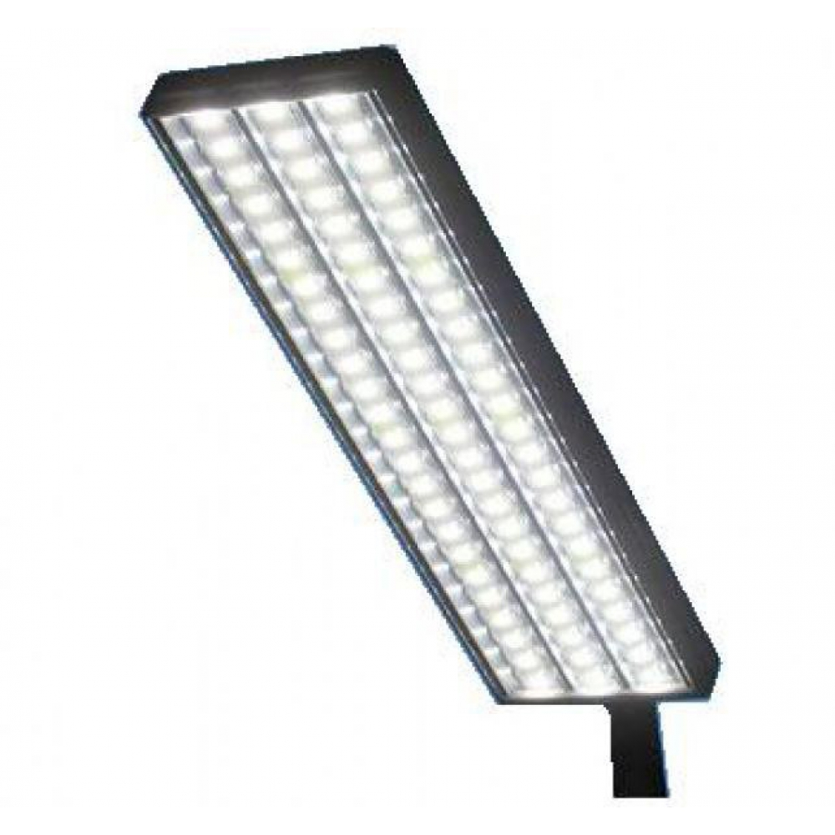

- Установка скамеек
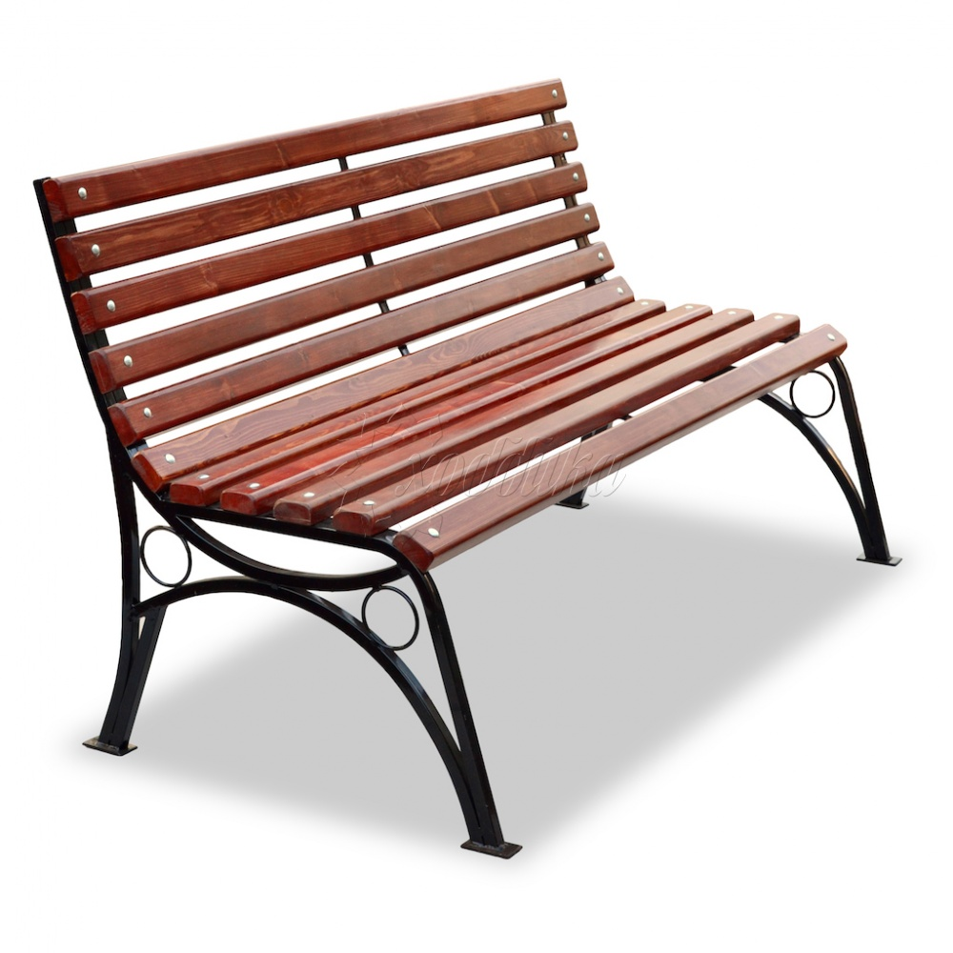 | Скамья без спинки
  Характеристики: | Высота: 84 см  Ширина: 76 см  Вес: от 21 кг
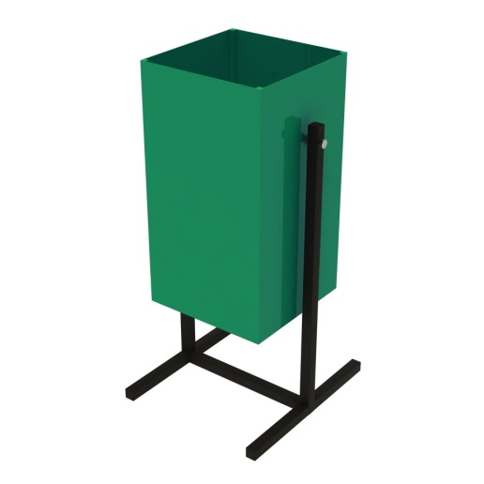 |  | Урна для мусора
  Характеристики: | Высота - 600 мм  Ширина – 400 мм  Объем: 20 л

